十六进制：0 1 2 3 4 5 6 7 8 9 A B C D E F

10 11 12 13 14 15

**007 原码 补码和反码**

原码 补码（所有运算都是补码运算） 反码

正数的原码、反码、补码都相同

负数的反码是在保持符号位为1的前提下，将各位取反

负数的补码则是在负数的反码的基础上在末位加1

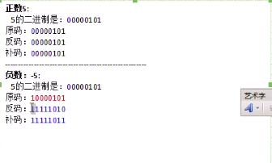

**配置环境变量：JAVA_HOME**

**在path中增加：%JAVA_HOME%\bin;%JAVA_HOME%\jre\bin**

**配置环境变量CLASS_PATH:%JAVA_HOME%\lib\...**

Java语言是编译性和解释性语言:源代码需要编译为字节码文件，而字节码文件有需要在jvm中解释执行。

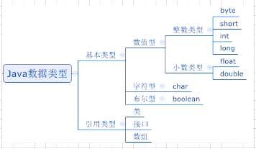

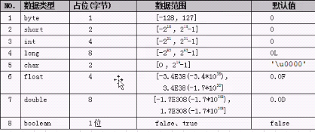

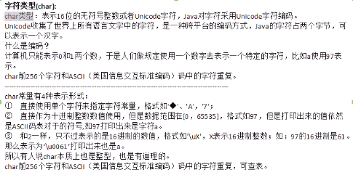

Char是无符号的。可以赋值为整数，范围为0~65535（0~2^16-1）

从某方面来讲，char就是整数类型，0~2^16-1，最高位不是符号位

+= -= *= /= 包含隐式类型转换

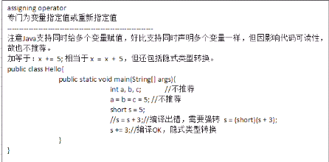

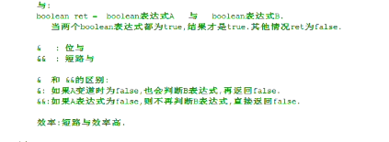

一个短路一个不短路



For循环性能更高

成员变量初始值

